起點  到這-77777元 | 被鬼殺扣  123元 | 使用雷之呼吸  扣999999999  元 | 成為屎柱0元 | 把主公打死  10000元
被彌豆子踢-10000元 |   鬼滅大富翁    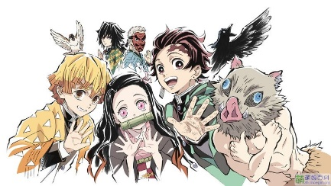       |  |  | 被9柱打死-9999999元
偷吃蜜璃的櫻餅-999999元 |  |  |  | 讓蝴蝶忍親富岡義勇+100000000000元
叫彌豆子小妹妹-1000000元 |  |  |  | 把镝丸賣掉-1000000000000元
幫善逸找女朋友+1元 |  |  |  | 打死無殘+10000000000元
被探治郎k到-99999999元 |  |  |  | 被累打死可黑人抬棺材
把主公的位置探治郎-77777元 |  |  |  | 把善逸用哭+11111111111元
給蜜璃吃櫻餅+100000元 | 把善逸的啾太郎賣掉+10000元 | 偷走探治郎的耳環-100000元 | 幫蝴蝶忍抓蝴蝶+100000000元 | 把無一郎看成女生-100000000元

